**1)** Instalar a IDE do arduino e driver USB

Download da IDE: <https://www.arduino.cc/en/Main/software>

Download do driver: <https://www.srishtirobotics.com/more/blog/154-arduino-uno-r3-clone-ch340-ch341-usb-driver>

**2)** Conectar o Arduino na porta USB do computador.

**3)** Abrir o código “sketch_jun22a.ino”

**4)** Definir o tipo de arduino que está sendo utilizado como Arduino Uno (só precisa ser feito uma vez).

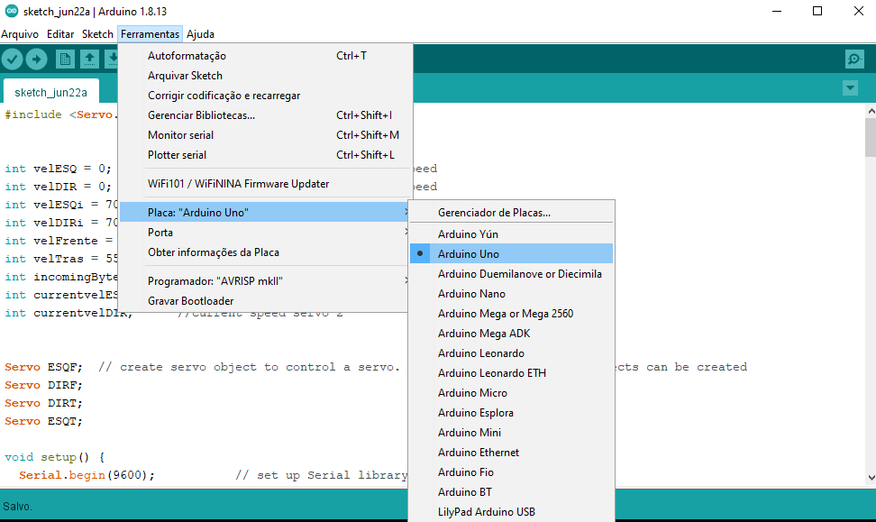

**5)** Carregar o código na placa. Aguardar o final do carregamento.

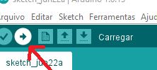

**6)** Abrir o monitor serial.

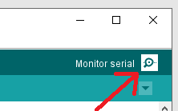

**7)** Ligar as baterias do robô em seus conectores.

Para mover o robô, digitar uma tecla de comando no monitor serial e dar Enter. As teclas são:

w – andar para frente

s – andar para trás

a – virar para esquerda

d – virar para direita

**Atenção:** assim que for dado Enter, o robô começará o movimento e só vai parar quando outra tecla for digitada e for apertado Enter novamente.